Serdecznie zapraszamy
uczniów klas I-III wraz z rodzicami
do rodzinnego konkursu
pt. „Jesienna makieta - zróbmy to razem !”
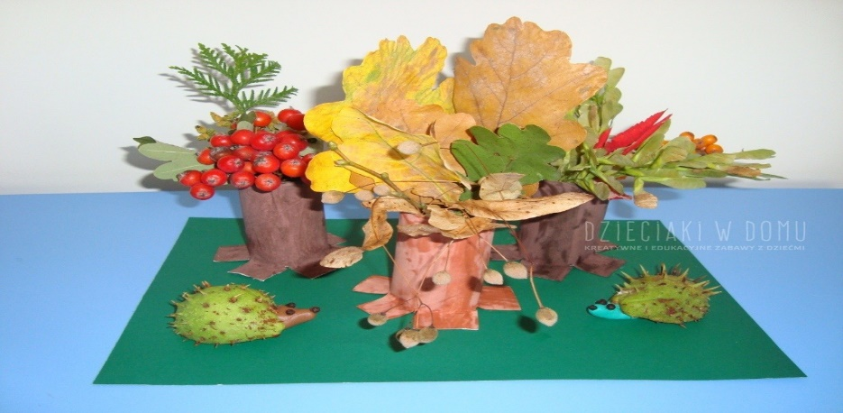
- Organizator konkursu:
Zespół Szkolno-Przedszkolny w Lisowie
- Termin:
Prace konkursowe można dostarczać od 03.10.2022 r. do 21.10.2022 r. do sali nr 16.
III Cele konkursu:
-Pogłębianie wiedzy na temat otaczającej nas przyrody
-Dostrzeganie zmian w przyrodzie
-Aktywne spędzanie czasu z rodziną
-Wspieranie i rozwój zainteresowań plastycznych u dzieci
-Wykorzystanie materiału przyrodniczego w pracach plastycznych
IV. Warunki uczestnictwa:
- Do udziału w konkursie zapraszamy uczniów kl. I-III wraz z rodzinami.
- Temat pracy: „Jesienna makieta-Zróbmy to razem!”.
- Forma pracy-przestrzenna.
- Do wykonania pracy powinno wykorzystać się materiały naturalne, surowce wtórne i materiały przyrodnicze takie jak :drewno, karton, papier, kora, owoce leśne, bibuła, szyszki, kamienie itp.
- Wypełnienie karty zgłoszenia- karty będą dostępne u wychowawców klas I-III.
Organizatorzy:
Martyna Kardas , Mariola Pyka

